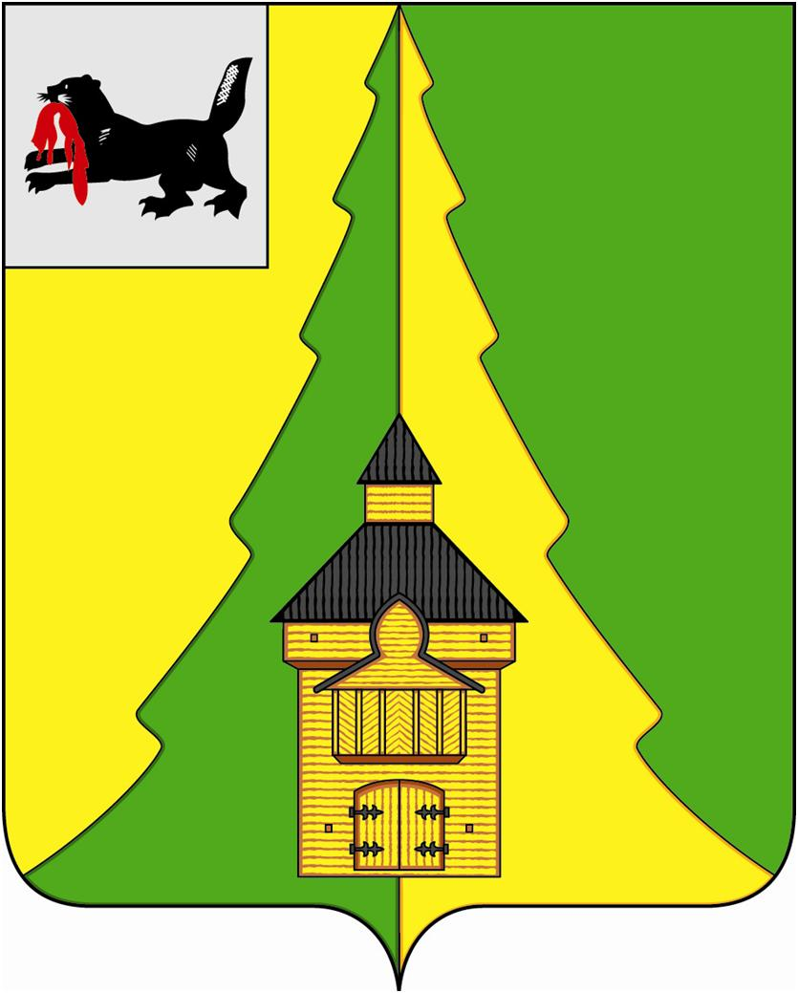
Российская Федерация
Иркутская область
Нижнеилимский муниципальный район
АДМИНИСТРАЦИЯ

ПОСТАНОВЛЕНИЕ

От «14» января 2019 г. № 25
г. Железногорск-Илимский

«О внесении изменений в постановление администрации Нижнеилимского муниципального района от 05.09.2018 года № 796 «Об утверждении Перечня организаций, предприятий и учреждений Нижнеилимского муниципального района для отбывания наказания в виде исправительных работ осужденными по приговору суда, не имеющими основного места работы»

В целях обеспечения исполнения наказаний в виде исправительных работ, в соответствии со статьей 39 Уголовно-исполнительного кодекса Российской Федерации, руководствуясь Уставом муниципального образования «Нижнеилимский район», администрация Нижнеилимского муниципального района
ПОСТАНОВЛЯЕТ:

- Внести изменения в постановление администрации Нижнеилимского муниципального района от 05.09.2018 года № 796 «Об утверждении Перечня организаций, предприятий и учреждений Нижнеилимского муниципального района для отбывания наказания в виде исправительных работ осужденными по приговору суда, не имеющими основного места работы», дополнив Приложение к указанному постановлению следующими предприятиями:
- Общественный Благотворительный Фонд «Обновление жизни»;
- ООО «ПроСервис Братск»;
- ИП Челепис С.Е.
- Настоящее постановление подлежит опубликованию в периодическом издании «Вестник Думы и администрации Нижнеилимского муниципального района» и на официальном сайте муниципального образования «Нижнеилимский район».
- Контроль за исполнением данного постановления оставляю за собой.

Мэр района М.С. Романов

